附件：
内建协函〔2020〕21号
关于转发中国建筑业协会质量管理与监督检测分会《关于举办2020年工程建设质量管理小组活动成果大赛的通知》的函

各盟市建筑业协会、会员单位：
现将中国建筑业协会质量管理与监督检测分会《关于举办2020年工程建设质量管理小组活动成果大赛的通知》（建协质〔2020〕9号）转发给你们。
按照《关于开展2020年度内蒙古自治区工程建设质量管理小组竞赛活动的通知》（内建协〔2020〕50号）相关要求，获得2020年度自治区工程建设质量管理小组竞赛名次的小组成果，我会将择优推荐参加中国建筑业协会工程建设质量管理小组活动成果大赛。
附件：《关于举办2020年工程建设质量管理小组活动成果大赛的通知》（建协质〔2020〕9号）

内蒙古自治区建筑业协会
2020年4月14
附件：
中国建筑业协会
质量管理与监督检测分会文件

建协质〔2020〕9号

关于举办2020年工程建设质量管理
小组活动成果大赛的通知

各省、自治区、直辖市建筑业协会（联合会、施工行业协会）、工程建设质量管理协会，有关行业建设协会，解放军工程建设协会，国资委管理的建筑业企业，各会员单位：
为深入贯彻落实《中共中央 国务院关于开展质量提升行动的指导意见》，加强全面质量管理，提高企业员工质量意识，引导企业科学应用质量管理方法，系统开展质量改进，推动行业实现高质量发展，按照年度工作计划，我分会拟举办2020年工程建设质量管理小组活动成果大赛。现将有关事项通知如下。
一、2020年质量管理小组活动主题
扎根基层、规范活动、创新赋能、稳步提升。
请各有关单位根据主题，结合工程建设质量形势的发展和会员企业的需求，开展多种形式的成果交流和分享，完善各项推广应用机制，指导和推进本地区、本行业质量管理小组活动的开展，促进广大员工立足岗位，弘扬精益求精的工匠精神，积极开展质量改进与创新活动，为企业赋能，不断夯实高质量发展的基础。
- 大赛活动宗旨
大赛活动旨在总结分享经验，寻求推进措施，激励和引导广大会员企业提高全员、全过程、全方位参与质量提升的意识和水平。本届大赛活动要坚持“四个注重”。
1.注重群众基础：要吸引广大员工积极参与活动，尤其是在项目现场和各类生产、服务岗位工作的一线员工和新员工要积极参与。同时，鼓励中小企业员工积极参与活动。
2.注重科学规范：按照中国质量协会《质量管理小组活动准则》以及中国建筑业协会《工程建设质量管理小组活动导则》的要求开展小组活动，活动程序规范，坚持用数据说明事实，用科学的方法来分析和解决问题。
3.注重改进创新：结合行业质量发展形势和企业实际需求开展活动，特别是针对企业或行业新出现的质量问题，以及新型建造方式发展过程中出现的需要解决的质量问题等开展活动。
4.注重实效价值：要按科学有效的程序和方法扎扎实实开展活动和总结成果，立足岗位和现场，注重解决实际问题，不搞形式主义，不做表面文章。
三、大赛活动要求
1.会员企业本着自愿原则参加大赛。
2.各地区、行业协会（总公司）做好组织和推荐工作，积极鼓励本地区、本行业具有代表性和推广价值的小组成果参赛。
3.本届参赛成果基本要求：2018年以来开展的小组活动；具有“小、实、活、新”特点；按照中国建筑业协会团体标准《工程建设质量管理小组活动导则》开展活动总结，突出工具应用和活动效果，重视活动过程的记录和凭证。
4.如发现抄袭或剽窃成果，其小组及所在企业将作不良记录处理；倒装成果不可参赛。
5.按照大赛要求以及小组活动评价规则，大赛评委会专家将对大赛成果进行评价，按照得分排序，分为Ⅰ类、Ⅱ类、Ⅲ类成果，并予以公布。
6.本次大赛不收取任何费用。
四、大赛成果要求
1.各推荐协会请于6月15日前提供如下资料：
（1）地区、行业协会参赛小组汇总表（见附件1）；
（2）工程建设质量管理小组活动成果大赛申报表。
2.参赛小组网上申报：
登录中国建筑业协会网站（www.zgjzy.org），点击分支机构--质量管理与监督检测分会--分支机构业务“质量管理小组活动成果大赛申报系统”，登录用户名、密码后根据提示进行成果申报。
亦可直接登录申报网址（http://qc.ccqa.com.cn/t），登录用户名、密码后根据提示进行成果申报。
发表成果提交：成果word版（排版要求见附件2）和PPT版。
交流成果提交：成果word版（排版要求见附件2）。
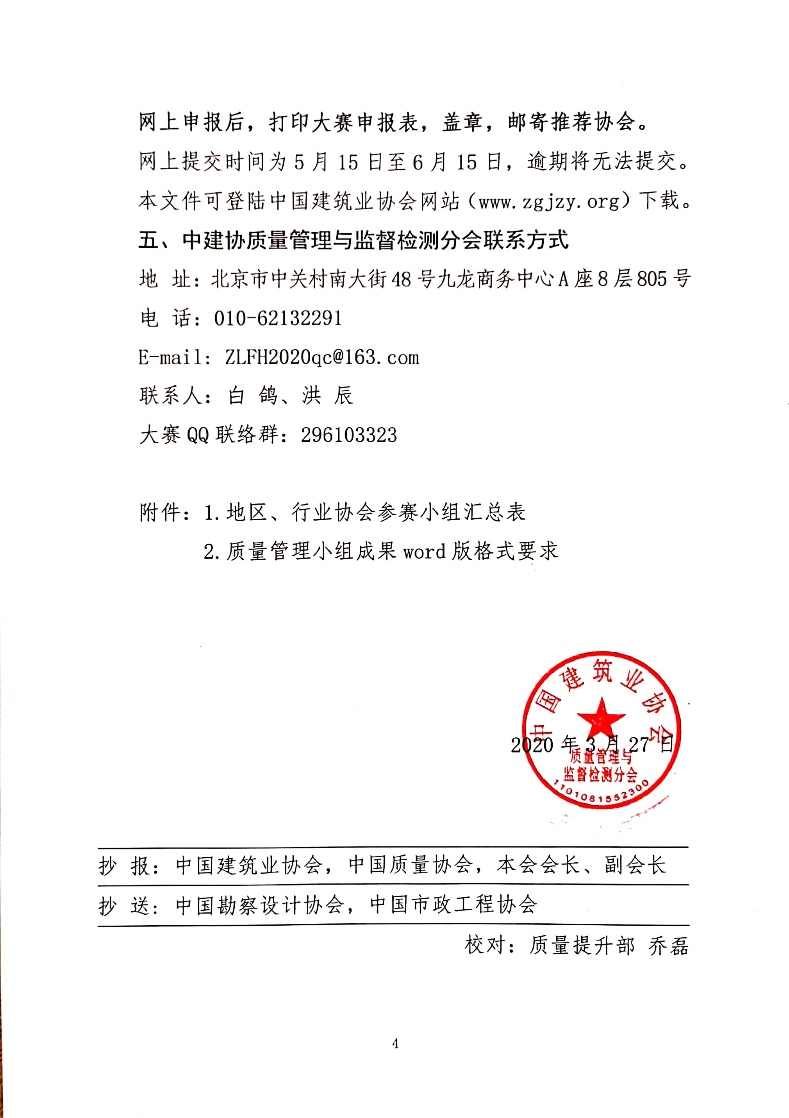
网上申报后，打印大赛申报表，盖章，邮寄推荐协会。

7
附件1
地区、行业协会参赛小组汇总表
〔推荐协会填写〕
协会名称（公章） 联系人： 电话：

1、2020年工程建设质量管理小组活动成果
序号 | 申报用户名 | 企业名称 | 小组名称 | 小组联系人 | 手机
1
2
...
2、2020年（地区、行业）质量管理小组活动专家名单
序号 | 姓名 | 手机 | 工作单位 | 职务 | 培训证书编号
1
2
...

注：此表是协会的正式汇总表格式。请各协会将此表与各小组申报表一并于6月15日前寄至中建协质量管理与监督检测分会（北京市中关村南大街48号九龙商务中心A座8层805室）并将汇总表电子版于6月15日前发送至邮箱: ZLFH2020qc@163.com。
附件2
质量管理小组成果word版格式要求
课题名称:（宋体，二号，加粗，居中）
xx公司xx QC小组:（楷体，四号，居中）

（正文）× × × × × × × × × × × × × × × × × × × × × × × × × × × × × × × × × ×× × × × × × × × × ×（正文）。

正文格式：
● 正文宋体，五号；
● 小标题（如工程概况、选题理由等）黑体，五号；
● 图表名称用黑体，小五，表格名称放在表格上方，图的名称放在图的下方；
● 图表中的字体根据图表大小而定，一般与正文相同，也可采用小五或六号宋体；
● 计量单位（mm、kg等）、时间（年月日）写法要统一。

←-大标题
←-副标题

←-正文要求

说 明:
- 本文档采用Word格式，页面设置为A4（21×29.7cm），页边距约2cm，单倍行距，纸张方向纵向。
- 文档大小限30M（包括图表、照片、附件等）。
- “XX公司XX QC小组”中的公司名称要全称。
- 图文清晰，字号、图表、符号、计量均符合上述规定。

